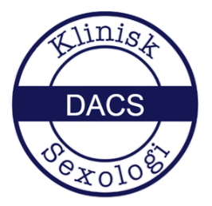

Tilmelding til DACS uddannelsen

Basal Klinisk Sexologi

Uddannelsen er af 1 års varighed med studiestart 18. marts 2021

Undervisningen foregår som internat på Marienlyst Strandhotel

Følgende er inkluderet:

Undervisning på 6 moduler fra torsdag sen eftermiddag til søndag efter frokost. Hvert modul består af 3 overnatninger, inklusive forplejning, overnatning med spa- adgang.

Uddannelsens indhold:

Modul 1: 18-21 marts 2021

Modul 2: 8-11 april 2021

Modul 3: 13-16 maj 2021

Modul 4: 16-19 september 2021

Modul 5: 7-10 oktober 2021

Modul 6: 28-31 oktober 2021

Ansøgning om optagelse på DACS uddannelsen Basal Klinisk Sexologi i 2021 med start den 18. marts 2021, afsluttes med en skriftlig eksamen og en mundtlig fremlæggelse.

Navn:

Alder:

Adresse:

Mail:

Telefon (job):

Telefon (privat):

Uddannelse:

Erhverv:

Motivation for at vælge uddannelsen:

Tilmelding sker efter vurdering af motiveret ansøgning, og bekræftes efter indbetaling af prisen for uddannelsen i alt 55.000 kr.

Betaling af uddannelsen skal ske senest 14 dage efter optagelse på uddannelsen.

Tilmelding og betaling er bindende, og der kan således ikke ske refusion af hele eller dele af prisen for uddannelsen, uanset begrundelse for ophør på uddannelsen. Uddannelsen oprettes ved minimum 10 tilmeldte.

Indbetaling på:

Reg nr.: 8117 Konto nr.: 0002843158

Tilmelding til uddannelsen sendes på mail til:

info@blivsexolog.dk

Tilmeldingsfrist: 1. januar 2021

Med venlig hilsen

DACS uddannelsesudvalg

Nina Lildal–Schrøder

Undertegnede tilmelder sig på uddannelsen i Basal sexologi 2021 efter gennemlæsning af ovennævnte betingelser

Dato: ……………………… Underskrift:…………………………………………………………………………………

